Рабочий лист
(задания для учащихся)

Задание 1
Петя Иванов, общаясь в социальной сети с Машей Васильевой, решил рассказать о себе. Вот что он о себе написал:
o Привет, меня зовут Петя!
o Мое полное имя Иванов Петр Максимович.
o Мне восемь лет.
o У меня голубые глаза.
o Мой адрес: Заозерный край, ул. Весенняя, д. 7, кв. 38.
o У меня есть собака, которую зовут Вита.
o Мне очень нравятся собаки.
o Мой номер телефона 8598471320.

Пройдите по лабиринту и выясните, могут ли это сообщение прочитать те, кому оно не адресовано. Кто, кроме Маши, увидел информацию?
Ответ:_______________________________________________________________________________________________________________________________
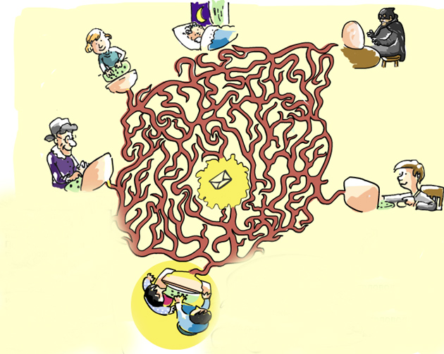
Петя
Нина Георгиевна
Миша
Маша
Оля и Толя
Семен
Убегаев

Задание 2
Изучите сообщение, которое написал Петя Маше Васильевой (задание 1). Отметьте предложения, которые, по вашему мнению, следует исключить из приветствия. Напишите на отдельном листе приветствие для размещения в Интернете, придумав себе имена.

